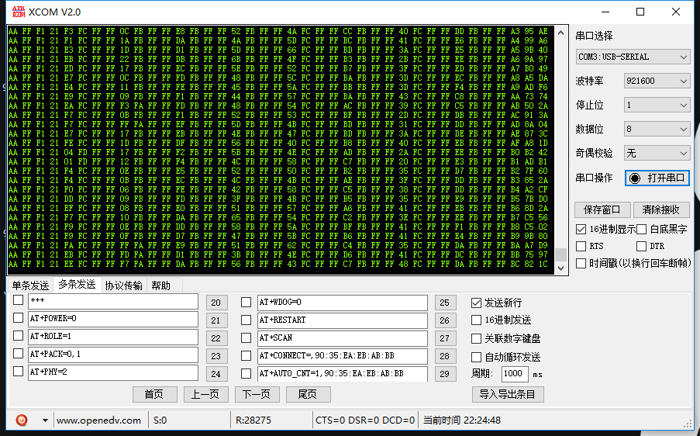
数据说明
数据包括 帧头（4）+有效数据（32） +红外发射编号（1）+校验1（1）+校验2（1），长度38字节
例：
AA FF F1 21 E7 FC FF FF 0C FB FF FF FD FB FF FF 48 FB FF FF 5C FC FF FF BA FB FF FF 3D FC FF FF EC FB FF FF A5 DA
详细说明：(注意校验是错的)
[0-2] AA FF F1 固定帧头
[3] 20 有效数据长度0x20（32）
[4-7] E7 FC FF FF 通道1有效数据，int32型，低位在前 0XFFFFFCE7 = -793(10进制)
[8-11] 0C FB FF FF 通道2有效数据，int32型，低位在前
[12-15] FD FB FF FF 通道3有效数据，int32型，低位在前
[16-19] 48 FB FF FF 通道4有效数据，int32型，低位在前
[20-23] 5C FC FF FF 通道5有效数据，int32型，低位在前
[24-27] BA FB FF FF 通道6有效数据，int32型，低位在前
[28-31] 3D FC FF FF 通道7有效数据，int32型，低位在前
[32-35] EC FB FF FF 通道8有效数据，int32型，低位在前
[36] 红外线发射编号（第一组红外编号：1、3、5、7：0x00（940nm）、0x01（850nm）、 0x02（730nm），第二组红外编号2、4、6、8：0x03（940nm）、0x04（850nm）、0x05（730nm））
[37] A5 和校验：前面[0-36]字节累加和，取低八位
[38] DA 附加校验：计算和校验时，每进行1字节的加法运算，同时进行一次和校验的累加操作，取低8位。（参考上位机帮助文档）

校验计算示例：
假设数据帧缓存为 data_buf 数组， 0xAA 存放于数组起始位置，那么 data_buf[3]存放的是数据长度，校验程序
如下：
u8 sumcheck = 0;
u8 addcheck = 0;
for (u8 i=0; i < ( data_buf[3]+4 ); i++)
{
sumcheck += data_buf[i]; //从帧头开始，对每一字节进行求和，直到DATA区结束
addcheck += sumcheck; //每一字节的求和操作，进行一次sumcheck的累加
}

